深圳大学医学部生物医学工程学院
本科生课程作业

课程：计算方法
（2018-2019学年第一学期）
任课教师：张治国

专业（方向） | 生物医学工程
年级/班级 | 2016级2班
学号 | 2016222042
姓名 | 陈焕鑫
提交日期 | 2018年 10 月 23 日

供助教评分使用
助教姓名
收到日期 | 201__年 ___ 月 ___ 日
评分(0-100)
评语（如有）

- 用平方根法解下列对称正定方程组Ax=b.
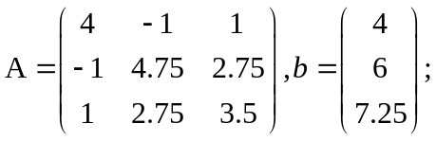
解：
根据公式，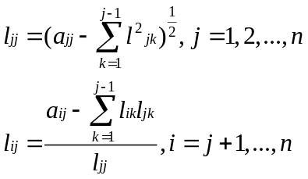 ，可得
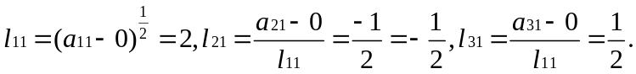
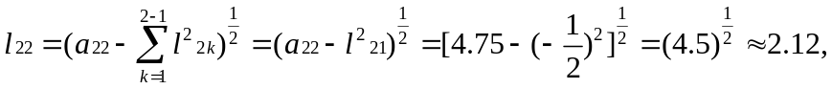
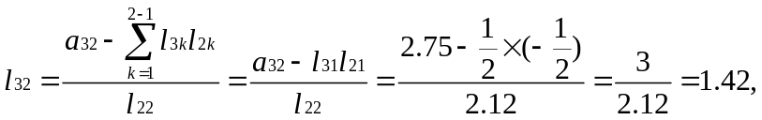
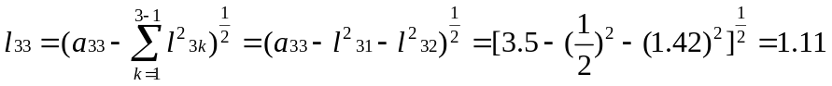
∴得到矩阵L为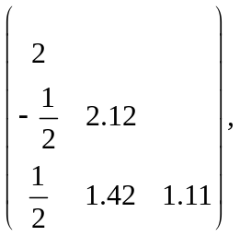 矩阵L^{T}为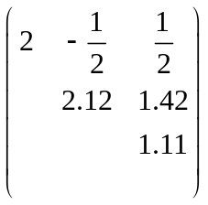
解Ly=b，得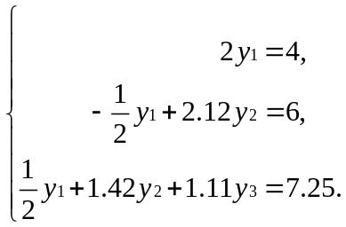
∴矩阵y为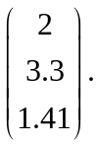
解L^{T}x=y，得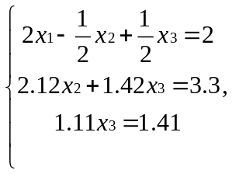 矩阵x为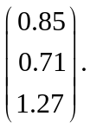
- 用追赶法解三角方程组AX=F
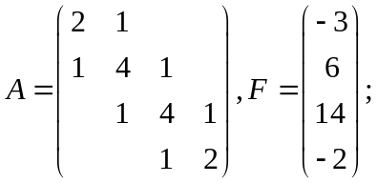
解：依题意，有
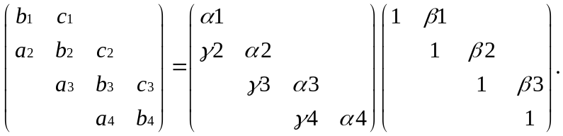
根据公式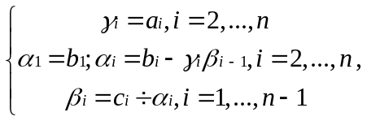 得
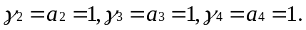
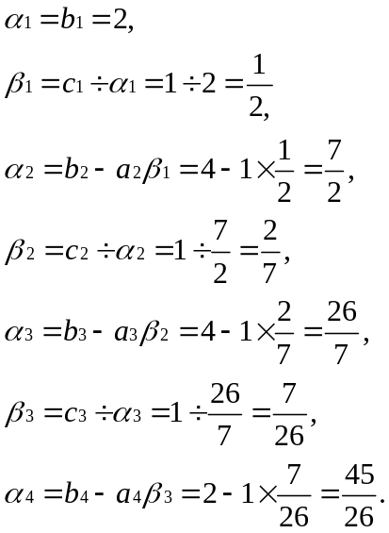
∴得到A得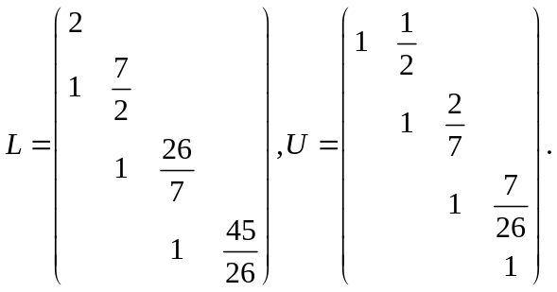
解方程组Ly=f，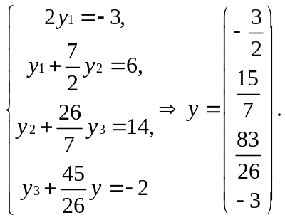
解方程组Ux=y，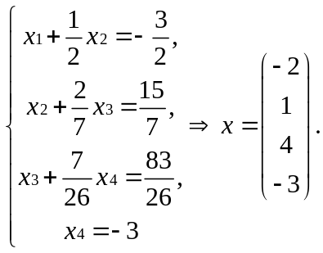
- 已知下列表值
x | -1 | 0 | 1 | 2
f(x) | 3 | 1 | 3 | 9
试求以-1,0,1,2为节点的Lagrange插值多项式，并求f(0.5)的近似值.
解：设x₀=-1，x₁=0，x₂=1，x₃=2
线性插值：因插值点x=0.5位于x₁=0和x₂=1之间，所以取x₁和x₂为插值节点
∴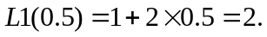
二次Lagrange插值：
取x₀、x₁和x₂为插值节点
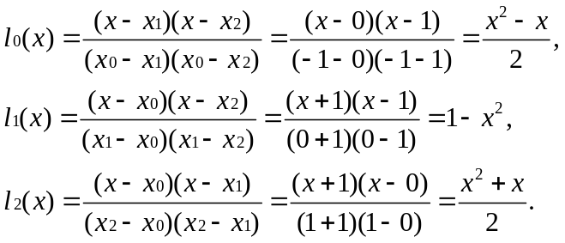
∴
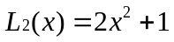 ∴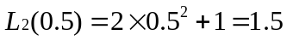
三次Lagrange插值：
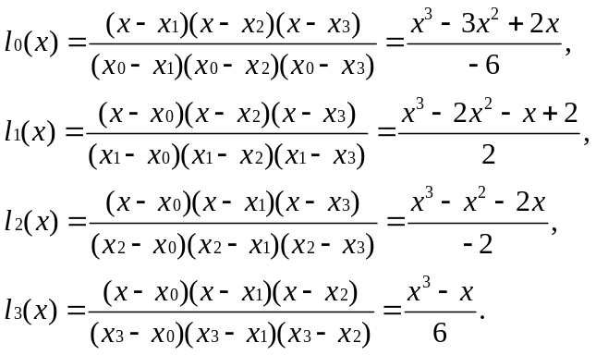
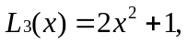 ∴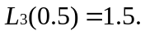
将二次Lagrange插值用MATLAB实现：
程序代码如下：
clc; close all; clear;

x = [-1 0 1]; %插值节点
y = [3 1 3]; %相应的函数值

n = length(x); %节点数

search_x = 0.5; %所要求的点
result = 0.0; %结果

for ii = 1 : n
p = 1.0;
for jj = 1 : n
if jj ~= ii
p = p*(search_x-x(jj))/(x(ii)-x(jj));
end
end
result = p*y(ii) + result;
end

运行结果如下图所示：
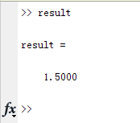
∴使用MATLAB实现二次Lagrange插值计算所得的结果为1.5.

